锂离子电池代表了航天器储能设备的发展方向，是航天器的第三代储能器。它具有轻重量、体积小、无记忆效应、适应温度广等优点，是目前主流应用的镉镍、氢镍电池的替代产品。航天用锂离子电池的能重比为90～110Wh/kg，相对于氢镍电池45～60Wh/kg的指标，优势明显。但锂离子电池的电化学特性要求充电过程必须严格控制，因此，要设计专门的充电管理电路来控制航天器锂离子电池的充电过程。
锂离子电池充电关键技术
用锂离子电池替代镉镍、氢镍电池不能套用简单的“即插即用”方式，这是因为锂离子电池与镉镍、氢镍电池有一个最大的不同点：锂离子电池严禁过充电。因此，必须结合锂离子电池特性设计新的充电管理电路。锂离子电池充电管理电路的关键点（与镉镍、氢镍电池充电管理电路主要不同点）主要包括两方面：充电方式和均衡充电。
在工程应用中，锂离子电池单体或由单电池并联组成的电池模块必然要串联成电池组，故必须考虑充电过程中各电池单体或电池模块的失衡现象，而且随着时间的推移，这种失衡现象会愈加严重，严重影响电池寿命和可靠性，因此均衡充电也是锂离子充电的关键技术。
1 恒流-恒压（TAPER）型充电控制
在采用镉镍、氢镍电池的卫星电源系统中，基本上都采用恒流充电方式，当达到V-T曲线、电子电量、压力、第三电极等控制方式的控制点时停止充电，完成一个充电过程。锂离子电池不适合采用这些充电控制方式，因为这些充电方式不能保证锂离子电池的充电终压始终限定在规定的范围内，即使充电终压有保证，往往是到达充电终压后立即停止充电，而锂离子电池在到达充电终压后仍然需要补充30%左右的电量。从锂离子电池多年发展来看，恒流-恒压充电控制是最普遍、最适合采用的充电控制方式。在此方式下，充电器首先对锂离子电池进行恒定电流充电，这时电池电压逐渐抬高，当电池电压达到设定值时进行恒定电压充电，这时充电电流近似指数规律减小，所以这种充电方式也称为TAPER型充电控制。
2 均衡充电技术
航天用锂离子电池必须采用均衡充电技术，这种观点在国内外已经得到完全认同。均衡充电技术主要解决锂离子电池单体长期充电过程中的电化学特性偏差现象，因此均衡充电方式的优劣需要一定的时间、资金、人力投入才能得到有效验证。
锂离子电池均衡充电在民用产品中还没有得到广泛重视和应用，因为多节单电池串联的应用较少，可靠性、寿命要求不高。在电动车锂离子电池系统中，单电池串联的节数较多，已经采用均衡充电技术，一般是采用单片机系统控制并在单电池上的分流电阻上实行通断，从而控制单电池的充电量。这种方法控制复杂、效率低、热耗大、均衡时间长，在早期的航天产品方案中移植了这种方法，现在国内外的技术人员正在探讨更加理想方案。
均衡充电的意义就是使锂离子电池单体电压偏差保持在预期的范围内，从而保证每个单电池在卫星寿命期间不受到过应力冲击而发生损坏。若不进行均衡充电控制，随着充放电循环的增加，各单电池电压逐渐分化。
一般情况下，充电时锂离子电池单体电压的偏差在50mV之内是完全可以接受的。我们可以认为造成偏差的主要原因是单电池充电效率、自放电率存在差异。另一方面，单电池中的测量电路电流消耗的影响也必须认真考虑，有时测量电路消耗的电流已经达到电池自放电电流的量级。在做锂离子电池寿命实验时，有的技术人员反映串联电池组的第一只或最后一只常常最先损坏，这往往是由于测量电路消耗造成的。
充电控制电路
1 旁路式充电控制
如图1所示，光照期太阳电池充电阵通过二极管直接给锂离子蓄电池组充电，蓄电池组的每只电池都设置了充电旁路电路。当某一单电池的电压到达设定值时，充电旁路电路中的功率三极管开始导通，分流掉部分充电电流，保持该单电池电压恒定在很窄的一个范围内。蓄电池的特性决定了充电电流逐渐减小（近似指数规律），直至光照期结束。这种充电方法能够保证每只单电池均衡充电，但旁路电路功耗较大，充电电流很难测量。
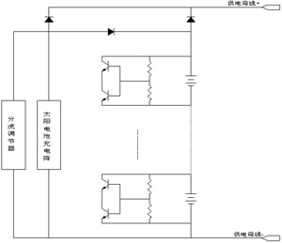
图1 旁路式锂离子电池充电控制电路
2 分流式充电控制
单电池循检电路分别采样各个电池电压，经过或门电路取出单电池电压最大值，在信号变换电路中与基准信号进行比较产生误差信号，误差信号送入分流调节器电路，控制锂离子蓄电池组中的单体电压。任一只电池电压到达设定值时，蓄电池组的平均充电电流逐渐减小。若采用开关型分流调节器，则在单体恒压充电时，充电电流是脉动的，所以采用这种充电控制方法需要锂离子蓄电池组能够适应脉动充电电流。
主误差放大器（MEA）采样母线电压信号，产生误差信号后送到分流调节器。也就是说，分流调节器同时受母线电压和蓄电池单电池电压控制。分流式锂离子电池充电控制电路如图2所示。
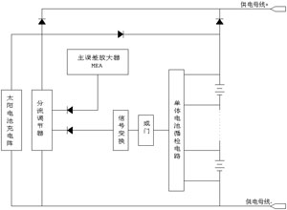
图2 分流式锂离子电池充电控制电路
3 分段式充电控制
单电池循检比较电路采样单电池电压，任何一只单电池电压超过设定值，或门电路就会产生个一过压信号，通过锁定电路断开一路充电阵，使得充电电流减小1/3，当再次产生一个过压信号时关掉第二个充电阵，直至关掉最后一个充电阵。当脉冲负载来临或者进入地影期时，解锁电路产生解锁信号，使得充电控制电路能够进行下一个充电过程。很显然，当恒压充电时，充电电流不是近似指数规律，而是阶梯型逐级递减。分段式锂离子电池充电控制电路见图3。
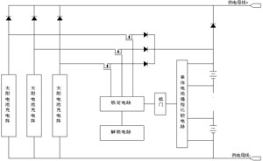
图3 分段式锂离子电池充电控制电路

单电池循检电路分别采样各个单电池电压，经过或门电路取出单电池电压最大值，经过信号变换电路送入限压控制电路，限压控制电路通过动态调整功率管的阻抗控制锂离子蓄电池组中的单电池电压。当任一只单电池电压都未到达设定值时，太阳电池阵以相对稳定的电流通过限压控制电路中的功率管对锂离子蓄电池组充电，功率管的阻抗接近于零；当任一只单电池电压到达设定值时，功率管的阻抗逐渐增大，蓄电池组的充电电流逐渐减小，充电电流减小的规律由锂离子蓄电池组的特性决定（近似指数规律）。这种电路的优点是充电恒压阶段充电电流连续减小，基本上是指数规律，较适应锂离子蓄电池的充电习惯，充电电路的功耗也不大。单电池峰值电压限制型线性充电控制电路如图4所示。
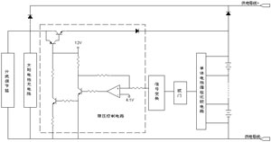
图4 单电池峰值电压限制型线性充电控制电路
几种均衡充电技术
1 恒定分流电阻均衡充电
电阻分流均衡充电原理如图5所示。
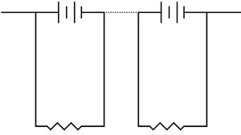
图5 恒定分流电阻均衡充电原理
每个锂离子电池单体上都并联一个分流电阻。从电路中可以看出，电阻上的分流电流必须远大于电池的自放电电流，才能达到均衡充电的效果。一般锂离子电池的自放电电流为C/20000左右，所以流过分流电阻上的电流取C/200是比较合适的。
另外，每个分流电阻的偏差也是影响均衡效果的重要因素。经过一定次数的充放电循环后，单电池的偏差可以用下面的公式确定：
V电池电压偏差=R分流×I自放电＋2×V单电池×K电阻偏差
若分流电阻取20Ω±0.05%，则电池电压偏差能够控制在50mV范围内。每个电阻的平均功率为0.72W，但是无论电池充电过程还是电池放电过程，分流电阻始终消耗功率。
2 通断分流电阻均衡充电
通断分流电阻均衡充电原理如图6所示。
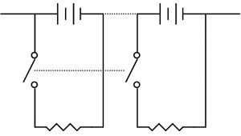
图6通断分流电阻均衡充电原理
通断分流电阻均衡充电与电阻分流均衡充电的区别就是增加了一个通断开关，这个开关的控制可以由单片机系统软件来实现，也可以通过简单的逻辑电路来实现。采用这种控制方式的均衡电路只在TAPER充电的恒压充电段工作，其他时间通断开关始终断开，这样需要电池组放电时，分流电阻不消耗宝贵的能量。在光照期，太阳电池发电功率是有富余的，这时均衡电路消耗一定的能量对于电源系统来说具有一定的合理性。在LEO轨道，这种均衡电路的工作时间只占10%左右，所以要达到上面论述的均衡效果，电阻值需减小10倍，可见峰值热功耗是相当大的，这是这种电路的主要缺点。另外，通断开关的实效是致命故障，所以必须采用冗余手段。
3 开关电容均衡充电
开关电容均衡充电原理如图7所示，从图中可以看出，顺序开关驱动电路主要由时钟电路构成，它驱动多路开关顺序闭合，顺序把锂离子电池单体接入传送电容器，通过传送单电池之间的不平衡能量，达到均衡充电的目的。同时，通过测量传送电容器上的电压来监测各个单电池的电压。若某个单电池发生短路故障，低电压比较器输出开关禁止信号，禁止短路的单电池接入传送电容器，防止影响其他单电池的正常工作，同时给恒流恒压变换器送入电池低电压报警信号，使恒流恒压变换器根据单电池短路的情况确定正确的恒定电压。这种均衡电路的最大优点是能源浪费极低，缺点是电路复杂，多路开关的通态电阻、高共模限制都会影响均衡充电的实现。另一方面，参数选取比较困难，针对不同的电源系统配置，电路参数需详细的设计与验证，这对研制周期是不利的。
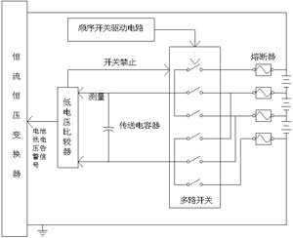
图7 开关电容均衡充电原理
4 降压型变换器均衡充电
降压型变换器均衡充电原理如图8所示。
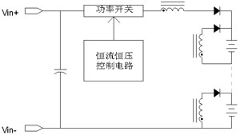
图8 降压型变换器均衡充电原理
降压型变换器均衡充电方案也是一种低消耗的均衡方案。它的思路很清晰，主回路是标准的降压式调节器，在储能电感上增加多组相同的次绕组，用于电池单体的辅助充电。显然，电压低的单电池会从次绕组上得到更多的能量，电压高的得到能量少，这样就达到了均衡充电的目的。为了得到良好的均衡效果，次绕组的一致性需要严格控制。但电感绕组的一致性是非常难于控制的，因此这是这种控制方法的一个最大缺点。这种充电方式的研究刚刚起步，充电效率、均衡效果、可靠性分析等需要进一步的深入研究。
5 平均电池电压均衡充电
平均电池电压均衡充电原理如图9所示，图中只给出了一只单电池的均衡电路，其他各单电池也配备相同的均衡电路，其中，放大器由单电池供电。
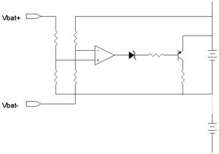
图9 平均电池电压均衡充电原理
这种均衡充电控制电路的思路是：单电池电压与平均单电池电压相比较，控制功率开关将电池电压高于平均电压的单电池分流。因此，所有单电池电压在均衡电路的作用下趋向平均电池电压。
此电路初看起来是开环控制，实际上由于电池内阻的作用，均衡电路工作在具有负反馈特性的闭环状态。为了防止均衡电路在电池组放电时工作，可以在功率开关下端串联稳压二极管，这样在电池放电时，电池电压较低而失去分流回路。
平均电池电压均衡充电电路模式已经深入研究，被认为是效果非常好的方案。这种电路被列入LEO轨道锂离子电池应用的首选方案，已经申请了法国和欧洲的专利。
结语
以上讨论了锂离子电池充电管理电路的关键技术：恒流-恒压（TAPER）充电方式和均衡充电技术。通过比较，我们认为，“单电池峰值电压限制型线性”充电控制方案比较适应小卫星的使用，可避开“旁路式”控制巨大热耗、“分流式”控制巨大脉动充电电流、“分段式”恒压充电阶段充电电流减小不连续的缺点；平均电池电压均衡充电电路适应性强，各方面指标均比较理想。

